成都信息工程大学
工程实践报告

网络象棋游戏

报告作者姓名： | 倪志强
报告提交日期： | 2016年12月 30 日

目 录
报告总页数：18页
1 引言 1
1.1 课题背景 1
1.2 课题的任务概要 1
1.3 系统的运行环境和开发环境 1
2 相关技术和工具简介 1
2.1 Node.js简介 1
2.2 electron简介 1
2.3 vue.js简介 2
2.4 webpack简介 2
2.5 socket.io简介 2
2.3 webStrom简介 2
3系统设计 2
3.1 系统的需求分析 2
3.1 系统的结构设计 2
4.1 客户端的实现 4
4.1.1 登录实现 4
4.1.2 游戏大厅实现 4
4.1.3 游戏开始初始化 4
4.1.4 游戏象棋核心部分实现 5
5.1 系统的测试 15
4.1.3 游戏主要部分测试 16
5.2 系统的演示 16
5.2.1 登录演示 16
5.2.2 游戏大厅演示 16
5.2.3 游戏对局演示 16
结 语 17
参考文献 18

1 引言
  - 课题背景
随着社会的不断发展，人们的生活节奏变得越来越快，同时使得空闲时间显得格外的宝贵。中国属于休闲类游戏，具有上手快、游戏时间短的特点，更利于用户进行放松休闲，为人们所喜爱，它作为中国自古以来的经典游戏之一。周围有许多同学、大爷喜欢下象棋，当他们希望能有人可以和自己下象棋，但这种意愿常因为受到条件的限制而难以如愿，而我们就可以借助网络，实现一个在线的实时通信的中国象棋，想要下象棋的人可以通过网络访问相应的网络与不同地方、不同的水平的选手之间进行博弈。与此同时不仅能更好的利用我们宝贵的空闲时间进行休闲游戏还能锻炼自己的智能、提升象棋技术、提高我们的逻辑推理能力并拥有良好的体验，更加方便了人们的日常生活。
  - 课题的任务概要
独自实现一个网络象棋，网络象棋有统一的客户端（图形界面），显示棋盘，棋子布局和棋子控制。包括：邀请对方下棋（TCP连接请求），开始，认输等按键。通讯使用固定的套接字，实现为对等通讯（无服务器端）。通讯内容包括：邀请下棋、同意邀请、开始棋局、走棋、认输等不同的消息。需定义相应的数据包格式（协议）。程序内部实现象棋的规则：棋子初始布局、走棋规则、吃子规则等。
  - 系统的运行环境和开发环境
开发环境：electron、nodejs
运行环境：windows

2 相关技术和工具简介

2.1 Node.js简介
Node.js是一个Javascript运行环境(runtime environment)，发布于2009年5月，由Ryan Dahl开发，实质是对Chrome V8引擎进行了封装。Node.js 不是一个 JavaScript 框架，不同于CakePHP、Django、Rails。Node.js 更不是浏览器端的库，不能与 jQuery、ExtJS 相提并论。Node.js 是一个让 JavaScript 运行在服务端的开发平台，它让 JavaScript 成为与PHP、Python、Perl、Ruby 等服务端语言平起平坐的脚本语言。

2.2 electron简介
Electron是由Github开发，是一个用HTML，CSS和JavaScript来构建跨平台桌面应用程序的一个开源库，通过将Chromium和Node.js合并到同一个运行时环境中，并将其打包为Mac，Windows和Linux系统下的应用来实现这一目的。

2.3 vue.js简介
Vue是一套用于构建用户界面的渐进式框架。与其它大型框架不同的是，Vue 被设计为可以自底向上逐层应用。Vue 的核心库只关注视图层，不仅易于上手，还便于与第三方库或既有项目整合。另一方面，当与现代化的工具链以及各种支持类库结合使用时，Vue 也完全能够为复杂的单页应用提供驱动。

2.4 webpack简介
webpack 是一个现代 JavaScript 应用程序的静态模块打包器(module bundler)。当 webpack 处理应用程序时，它会递归地构建一个依赖关系图(dependency graph)，其中包含应用程序需要的每个模块，然后将所有这些模块打包成一个或多个 bundle。

2.5 socket.io简介
Socket.io将数据传输部分独立出来形成engine.io，engine.io对WebSocket和AJAX轮询进行了封装，形成了一套API，屏蔽了细节差异和兼容性问题，实现了跨浏览器/跨设备进行双向数据通信。

2.3 webStrom简介
WebStorm 是jetbrains公司旗下一款JavaScript 开发工具。目前已经被广大中国JS开发者誉为“Web前端开发神器”、“最强大的HTML5编辑器”、“最智能的JavaScript IDE”等。与IntelliJ IDEA同源，继承了IntelliJ IDEA强大的JS部分的功能。

3系统设计

3.1 系统的需求分析
开发一个网络象棋游戏。实现一个统一的客户端（图形界面），用户输入相应的用户名进入游戏游戏大厅，查看是被邀请或邀请后进入相应的游戏显示棋盘，棋子布局和棋子控制。游戏包括邀请对方下棋（TCP连接请求），开始，认输等功能。通讯使用固定的套接字，实现为对等通讯（无服务器端）。通讯内容包括：邀请下棋、同意邀请、开始棋局、走棋、认输等不同的消息。需定义相应的数据包格式（协议）。程序内部实现象棋的规则：棋子初始布局、走棋规则、吃子规则等。

3.1 系统的结构设计
本系统通过用户访问统一的客户端，输入相应的用户名，进入游戏大厅，用户接受他人的邀请，或邀请他人成功的时候就进入游戏，本游戏通过socket.io完成实时通讯。分出胜负时通知用户胜负的结果。并返回游戏大厅，系统的结构如下图，
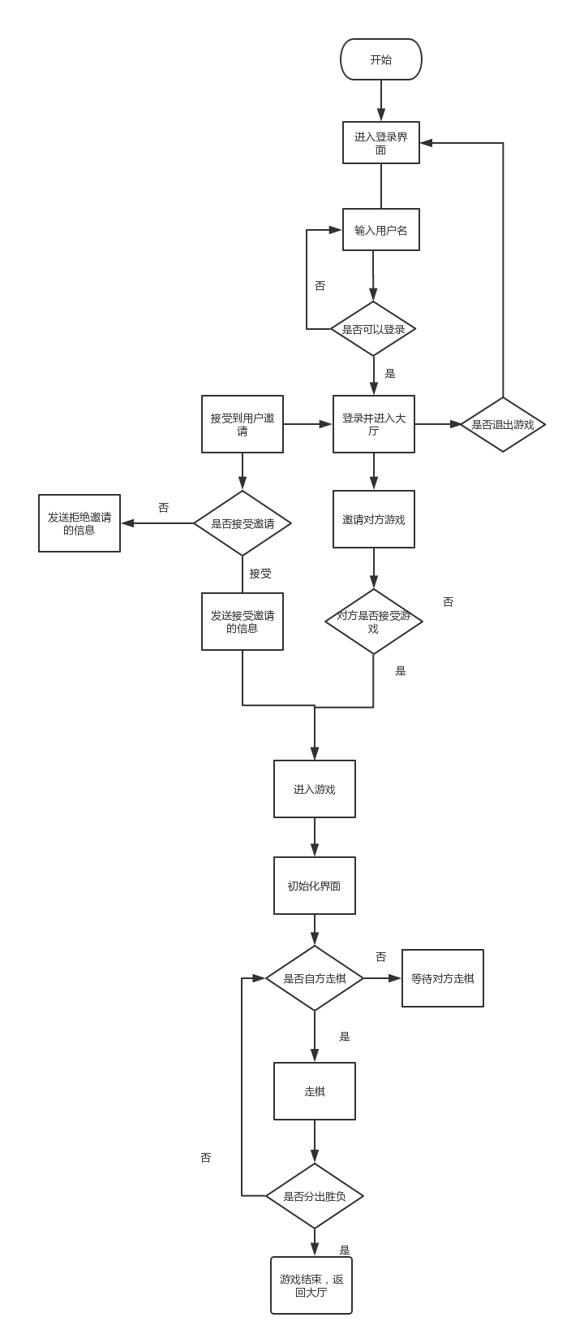
图1
4.系统实现

4.1 客户端的实现

4.1.1 登录实现
用户输入相应的用户名，服务器检测是否可以通过,如下图
图2

4.1.2 游戏大厅实现
用户登陆成功后显示除自己以外的其他用户，并显示欢迎信息
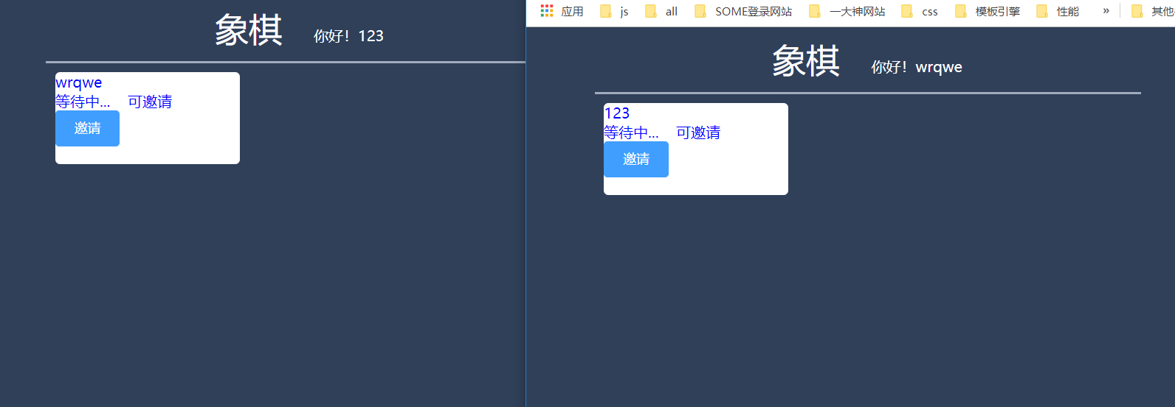
图3

4.1.3 游戏开始初始化
用户接受或者发出相应的邀请后 进入游戏界面
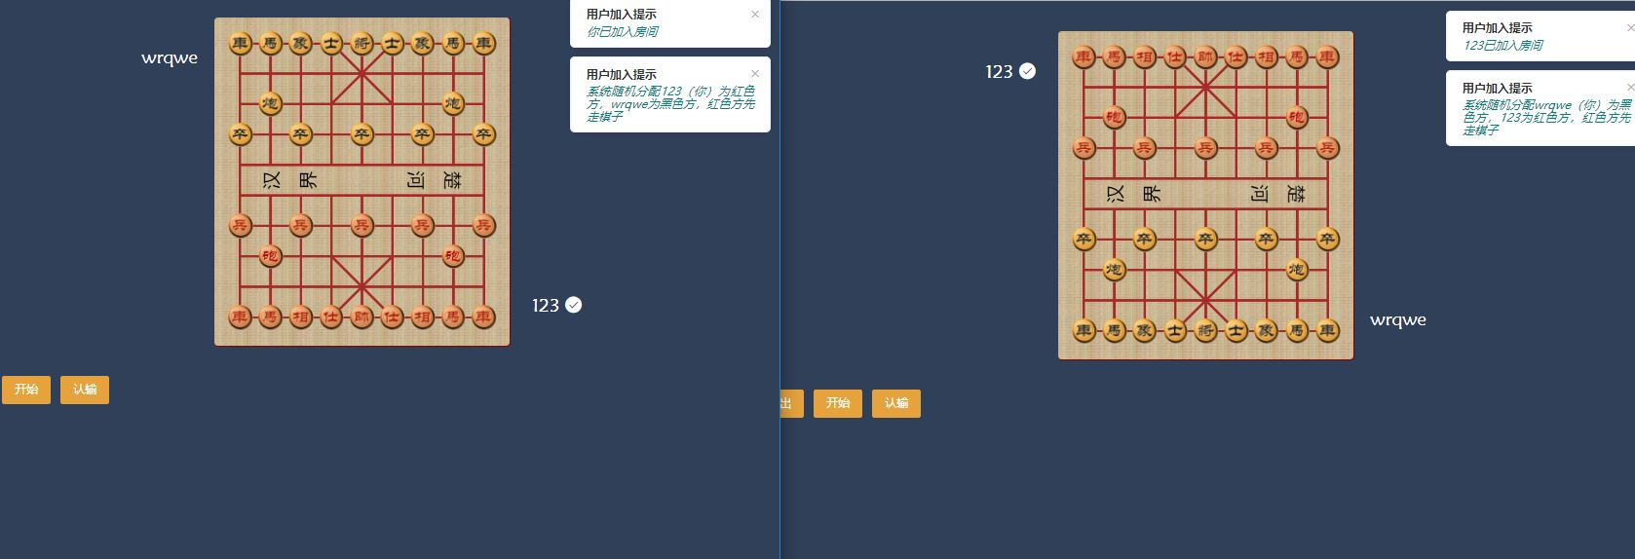
图4

4.1.4 游戏象棋核心部分实现
整个游戏中用相应的二维数组为地图来维护地图中棋子的不同的状态和位置，真个真个核心部分分为棋盘对象，棋子对象，工具对象和一个维护整个棋盘的状态的对象
棋盘对象主要作用是用来通过canvas初始化相应的棋盘的界面主要代码如下：
init(){
elem.width = width + LWidth;
elem.height = height + LWidth;
this.ctx = elem.getContext("2d");
this.ctx.lineWidth = LWidth;
this.ctx.strokeStyle = "brown";
//棋盘外框 , 后面的width, height 实际上在 width + LHWidth处
this.ctx.strokeRect(LHWidth, LHWidth+1, width, height);
// 绘制行
this.drawRow();
// 绘制列
this.drawCols();
// 绘制中间的 “楚河汉界”
this.drawFont();
// 绘制棋盘上面的交叉处的4和角
this.drawCenter();
this.drawSlant();
}
棋子对象通过继承的方式生成不同的棋子，棋子主要的方法可以判断是否可以移动、是否可以删除、棋子的移动、棋子的删除、棋子的删除规则、棋子的移动规则、棋子属于哪一方、棋子当前的位置、棋子的下一个位置和代表在程序中的棋子的元素节点的属性，主要代码如下：
class Piece {
constructor ({
po,
nextPo,
type,
belong,
moveRule,
delRule = () => {
return moveRule();
},
}) {
this.type = type;
// 归属方
this.moveRule = moveRule; // 棋子的移动规则
this.delRule = delRule; // 棋子吃掉对方棋子的规则
this.po = po;
this.nextPo = nextPo;
this.belong = belong;
this.elem = null;
}
get po () {
return this._po
}
set po (value) {
chess.map[value.x][value.y] = this;
this._po = value
}
get nextPo () {
return this._nextPo
}
set nextPo (value) {
this._nextPo = value
}
get belong () {
return this._belong
}
set belong (value) {
this._belong = value
}
////////////////////////// 棋子对应的方法
canMove() { // 当nextPo上面没有棋子时判断是否可以移动
return this.moveRule();
}
canDel() { // 当nextPo上面有棋子的时候，判断是否可以删除
return this.delRule();
}
move() { // 移动棋子
chess.map[this.po.x][this.po.y] = undefined;
this.po = this.nextPo;
let {x, y} = util.coordinateTrans({x: this.po.x, y:this.po.y});
this.elem.style.top = y + "px";
this.elem.style.left= x + "px";
chess.changeTurnSide();
}
// 将当前棋子的 下一个位置上的棋子删除后才能移动
del() { // 删除棋子
let piece = chess.map[this.nextPo.x][this.nextPo.y];
piece.elem.remove();
piece = null;
}
}

工具对象主要是将二维数组对应的数学坐标转换为相应的像素坐标，还有用于检测下一步象棋位置是否合格的相关函数，和一些坐标转换为数学坐标的函数，主要代码如下：
const util = {
// 数学坐标转具体像素
coordinateTrans({x, y}) {
…
},
// 通过像素得到棋子具体的数学坐标 （和 coordinateTrans 相反）
getClickPoByTag(tag) {
…
},
// 通过在棋盘上面的点击按范围估计用户预想的棋子的下一步位置
getClickPoByRange({x, y}) {
…
},
// 判断数学坐标是否在行范围
inRowRange(x) {
…
},
// 判断数学坐标是否在上半区范围
inUpColRange(y) {
…
},
// 判断数学坐标是否在下半区范围
inDownColRange(y) {
…
},
// 判断数学坐标是否在列范围
inColRange(y) {
…
},
// 判断数学坐标是否在范围
inRange(x, y) {
…
},
// 是否在九宫格
inNineGird(x, y) {
…
},
// 检查炮和车
checkPaoAndChe(nextX, nextY, curX, curY) {
…
}
}
象棋真个状态的维护对象，主要维护socket传输的数据等等一系列数据，代码如下：
const chess = {
map: [[],[],[],[],[],[],[],[],[]], // 对应棋盘坐标 const map = new Array(9).fill(new Array(10));
room: vue.room,
ownName: vue.room.ownSide.userName,
otherSide: "",
ownSide: "",
turnSide: "red", // 第一个走棋莫默认是"red"
goChessData: { // socket传输的数据用户下棋的相关数据
po: null, // 记录对应棋子在对方走之前的坐标
nextPo: null, // 记录对应棋子在对方走之后的坐标
winSide: "", // 记录赢的一方
from: vue.room.ownSide.userName,
to: vue.room.otherSide.userName,
},
transData() { // 通过socket 给对方传输数据
},
changeTurnSide() { // 当当前用户下万一步棋后
this.goChessData.po= null
this.goChessData.nextPo= null
this.turnSide = this.otherSide;
},
mainHandle() {
let that = this;
refs.chess.onclick = (event) => {
if (that.turnSide===that.ownSide) {
let tag = event.target
,classList = tag.classList
,tagPo = util.getClickPoByTag(tag) // 只用于记录tag处是棋子（不管是对方还是自己的）时的坐标
,goChessData = that.goChessData;
if (classList.contains("piece") && !classList.contains("ban")) { // 点击自身棋子，选择作为移动的目标棋子
console.log("点击自己的棋子", tagPo);
goChessData.po = tagPo;
} else if (goChessData) { // 没有点击自身棋子是默认是选择下一步，如果没有选择作为移动的目标棋子，就不进入
let piece = that.map[goChessData.po.x][goChessData.po.y];
if (classList.contains('ban')) { // 点击对方棋子
console.log("点击对方的棋子", tagPo)
piece.nextPo = tagPo;
if (piece.canDel()) {
goChessData.nextPo = tagPo;
piece.del(); // 删除目标棋子
piece.move(); // 删除之后
}
}else {
if (classList.contains('chess')) { // chess棋盘上面，点击没有棋子的位置
piece.nextPo = util.getClickPoByRange({x: event.offsetX - 40, y: event.offsetY -40});
}else { // 棋盘上面
piece.nextPo = util.getClickPoByRange({x: event.offsetX, y: event.offsetY});
}
console.log("点击没有棋子的位置", piece.nextPo);
if (piece.canMove()) {
goChessData.nextPo = piece.nextPo;
piece.move();
}
}
}
}else {
}
}
}
}
4.2 服务端的实现
服务端主要通过socket.io和node.js完成整个的通信过程，通过触发不同时间，和监听不同的事件完成相应的数据的实时传输，真个服务端的主要代码是socket.io，代码如下：
function socket (server) {
const io = require('socket.io')(server);
const userList = {}; // 用户队列(顺序，查找), 用户名 =》 用户对象
const roomList ={};
io.on("connection", (socket) => {
let curUser = "";
// 监听用户加入游戏大厅
socket.on("userJoin", (userName, fn) => {
curUser = userName;
if (!(userName in userList)) {
userList[userName] = {
canInvite: true,
socket: socket
}
userListChange()
fn(true);
} else {
fn(false);
}
})
// 监听获取用户的列表
socket.on("getUserArr", (data,fn) => {
fn(getUserNameList())
})
// 监听用户断开链接
socket.on("disconnect", () => {
let arr = Object.keys(userList);
for (let i = 0, length = arr.length; i < length; i++) {
if (arr[i] === curUser) {
delete userList[curUser];
userListChange()
break;
}
}
console.log("disconnect");
})
socket.on("cancelInvite", (inviteData) => {
console.log(inviteData.accepter + "cancel")
userList[inviteData.accepter].socket.emit("cancelInvite");
})
// 监听邀请用户游戏
socket.on("inviteUser", (inviteData) => {
console.log("invite")
// 触发邀请对应用户的事件
userList[inviteData.accepter].socket.emit("listenInvite", inviteData);
})
// 监听用户对邀请的应答事件
socket.on("backInvite", (inviteData) => {
// 触发返回给对应用户的事件
userList[inviteData.inviter].socket.emit("listenInviteRel", inviteData)
})
// 监听用户加入
socket.on("joinRoom", (obj) => {
console.log("joinRoom")
let name1 = obj.ownSide.userName
,name2 = obj.otherSide.userName
,roomName = obj.name
,ownName = obj.ownSide.userName
,sideData = {}
if (!(roomName in roomList)) {
roomList[roomName] = 1;
} else {
// 等于1，说明现在是第二个加入的人，此时随机生成他们属于哪一方
if (roomList[roomName] === 1) {
roomList[roomName] = 2
if (Math.random() * 10 > 5) {
sideData[name1] = "red";
sideData[name2] = "black";
}else {
sideData[name2] = "red";
sideData[name1] = "black";
}
}
}
userList[name1].socket.emit("listenJoinRoom", ownName);
userList[name2].socket.emit("listenJoinRoom", ownName);
if (roomList[roomName] === 2){
delete roomList[roomName];
console.log(sideData);
userList[name1].socket.emit("makeBelong", sideData)
userList[name2].socket.emit("makeBelong",sideData)
}
})
// 监听用户是否走棋
socket.on("goChess", (goChessData) => {
// 下棋双方的棋子在对方的棋盘上和在自己的棋盘上的位置不一样，是相互对称的（为了用户看，不管是那一方的用户的棋子初始化都在下半棋盘）
goChessData.po = {x: 8 - goChessData.po.x, y: 9 - goChessData.po.y}
goChessData.nextPo = {x: 8 - goChessData.nextPo.x, y: 9 - goChessData.nextPo.y}
userList[goChessData.to].socket.emit("goChess", goChessData);
})
// 退出游戏
socket.on("outGame", (userName) => {
userList[userName].socket.emit("outGame");
})
// 触发用户Map改变事件
function userListChange() {
// 广播
socket.broadcast.emit("userListChange", getUserNameList())
}
// 得到用户的Arr
function getUserNameList () {
return Object.keys(userList).map((userName) => {
return [userName, userList[userName].canInvite]
})
}
})
}
module.exports = socket;

5.系统测试和演示

5.1 系统的测试
4.1.1 登录测试
登陆主要通过输入在不同的客户端重复的用户名，输入不合法的用户名来完成测试。
4.1.2 游戏大厅测试
在不同的客户端查看，当用户加入是其他客户端的用户显示情况，和用户邀请他人时、或被他人邀请是的显示情况，包括拒绝接受邀请，显示对方是否接受邀请等等。

4.1.3 游戏主要部分测试
该阶段的测试主要包括棋子的移动规则测试、棋子的删除规则测试、棋局的输赢判定测试、投降测试、退出测试和不同用户的棋子的移动测试

5.2 系统的演示

5.2.1 登录演示

图5

5.2.2 游戏大厅演示
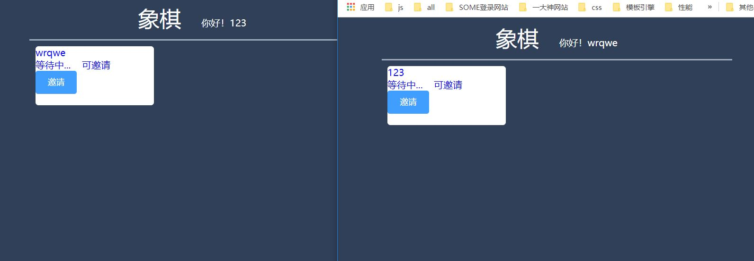
图6

5.2.3 游戏对局演示
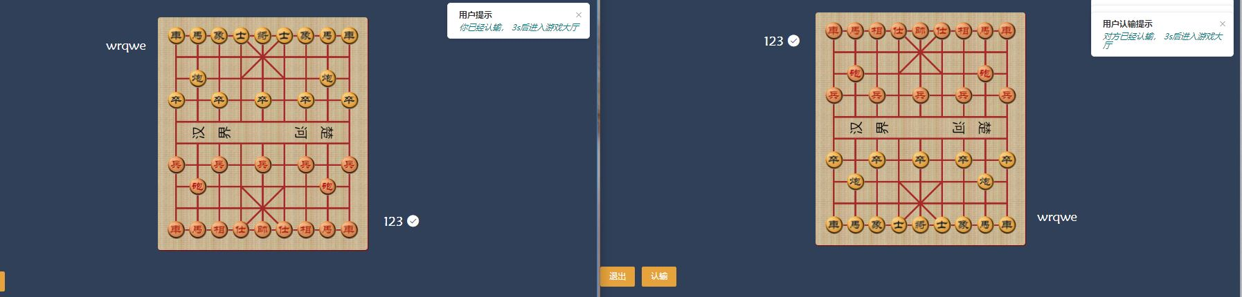
图7
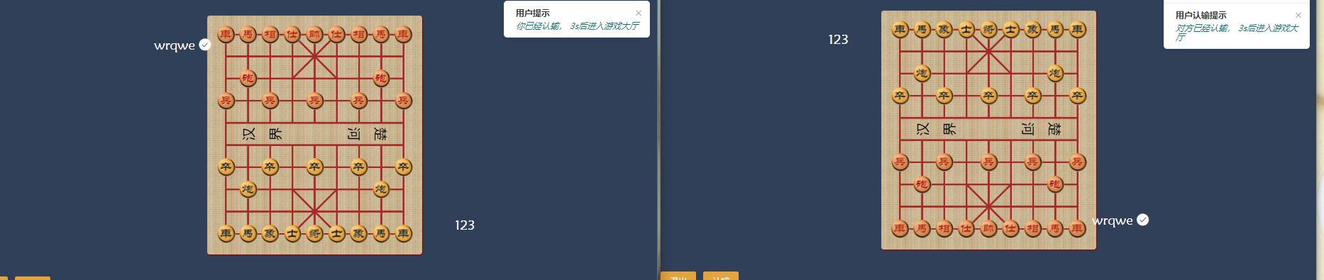
图8

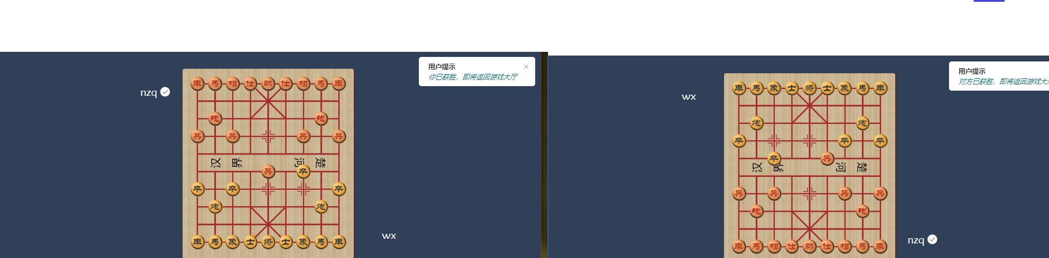
图9

结 语
通过本次工程实践学习和锻炼了了自己实时通信方面的基础知识的认识，通过electron、vue、nodejs、socket.io等实现了一个完整的软件开发项目，提升了自身的独立解决问题的能力，同时对网上的资源搜索能力也有相应的提高，在写项目的过程中遇到的问题我都通过在网上论坛之类的网站通过他人的经验解决自身的问题，同时API文档的阅读也有相应的提升，最开始，自身的技术栈限制，不会socket.io和electron等开发程序，但是通过官方的文档，自身通过相应的demo一边编写程序，一边学习相应的API，对API的阅读能力的提升很明显。不仅如此，这次实习也是自身的一个很好的实践的项目，通过自身独立完成网络象棋，不仅提高了编程能力和自信心，也是对相应基础知识的一个很好的加强，对相应技术栈的一个很好的认识。在开发的同时也让我感叹JavaScript 的强大，nodejs结合socket.io开发相应的实时通信程序远简单于其他的开发方式，前段时间看到Atwood定律觉得有些过，现在觉得这个还有有一定的道理和资本。不仅如此这对于我扩展javascript 相关的技术也有很大的帮助，在开发的时候用了很多的es6的知识，是对我帮助很大的一点。认真对待的态度很重要！

参考文献
[1] socket.io官方文档
[2] vue官方文档
[3] webpack官方文档
[4] electron官方文档
[5] 象棋教学的百度经验，https://jingyan.baidu.com/article/5225f26b4cd716e6fb090859.html

